**МБОУ «СОШ а. Кызыл – Октябрь»**

**Классный час**

**«Лишь тот достоин уважения, кто**

**чтит историю свою»**

**(посвященный Дню депортации карачаевского народа)**

**Цели классного часа**

1. Формирование нравственной культуры учащихся, уважительного отношения к исторической памяти своего народа.

2. Воспитание ответственности, симпатии, потребности личного участия в мероприятиях, посвященных празднованию памятных дат.

**Ход классного часа**

1. Чтение стихотворения учащимся.

**ИСМАИЛ СЕМЕНОВ   
  
ПЕСНЯ ГОРЕЧИ**   
(В день объявления карачаевцам о вечном поселении в Средней Азии и в Казахстане без права возвращения на родину, 1948 г.)   
  
Черноусый Карачаю кровь попил,   
Светлый день наш в ночь он быстро превратил…        
Горе и напасти навались через  край,   
Головы не поднимает Карачай.   
    
Из домов нас выгнали,   
Нет домов теперь.            
Из селений выгнали,        
Нет и сёл теперь.                
    
Жизнь не жизнь у нас – пылающий огонь,                
День не день у нас – под пулей вечный гон.   
Ты улыбок здесь не встретишь невзначай,   
Головы не поднимает Карачай.                            
                                       
Веру отобрали,               
Веры нет теперь.            
Родину отняли,               
Нет её теперь.                 
    
Если луч надежды вдруг не вспыхнет  нам,     
Если не вернуться нам к своим горам,   
Если не вернется правда, – почитай –   
Не поднимет головы мой Карачай.   
                                                                                                
В целом этом мире              
Нам защиты нет,     
И народа с именем         
Карачая нет.

1. **Слово учителя**

Всякое пережитое страдание, осмысленное и прошедшее через душу народа, превращается в его духовный опыт. Карачаевцам хотели дать почувствовать их малость, за сутки, лишив Родины. Но они выстояли, сберегли язык, обычаи, свою культуру, живую душу Карачая. Рассеянные, словно камни разрушенного храма, они стали вновь собираться в единое целое - в нацию, ибо храм народного духа помогает человеку обрести себя.

М.А.Суслов непосредственно контролировавший операцию, в последствии, приветствуя выселение ни в чём неповинного народа заявлял: "Мы выжили карачаевцев из горных ущелий, теперь нам надо выжить оттуда их дух". На этом скорбном пути карачаевцы многое потеряли, но сохранили веру в жизнь, и дух не покинул их. Этот особенный дух, присущий карачаевскому народу, как и каждому другому народу на Земле, и движет ими на пути к возрождению.

Насильственное переселение народа - депортация, для истории ненова; первым "рассеивателем" можно считать вавилонского царя Навуходоносора второго, а первыми спецпереселенцами - иудеев. Через 2500 лет И.В.Сталин повторил эксперимент Навуходоносора, только в таких масштабах, которые и не снились первому. Депортация целых народов превратилась на закате сталинской эры в инструмент национальной политики, и это было одним из важнейших симптомов и свидетельств глубокого политического и нравственного кризиса, переживаемого советским государством. Никакой военной необходимостью эта бесчеловечная акция не вызывалась.

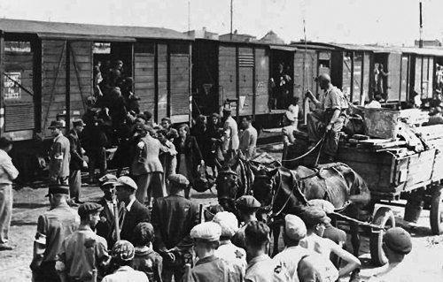

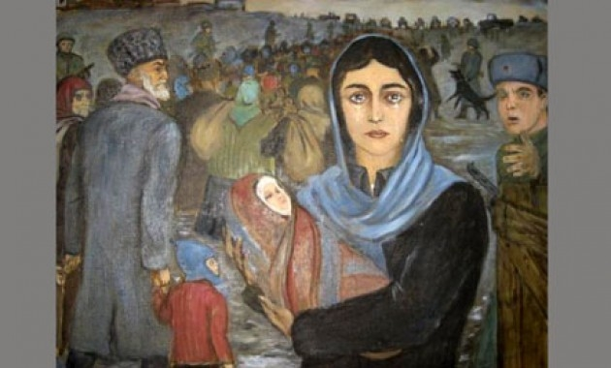

Отклики той страшной трагедии слышны и сегодня. Это оттуда катится в наши дни клубок национальных проблем, и его не так - то просто распутать, но обязательно нужно. Проблема депортированных народов в годы Великой Отечественной войны - одна из самых жгучих и до последнего времени закрытых тем - сегодня приобретает всё более актуальное значение и всё настойчивее требует своего тщательного изучения и освещения.

В 1991г. была создана Карачаево-Черкесская республиканская комиссия по реабилитации карачаевского народа. И учёным представилась возможность поработать с секретными документами бывшего Карачая-Черкесского обкома партии и облисполкома и Ставропольского крайисполкома, а также совершенно секретными документами центральных московских архивов. В1993г. вышла из печати книга "Карачаевцы. Выселение и возвращение (1943-1957). Материалы и документы".

В первые же месяцы войны 15 тыс. 600чел., т.е. каждый 5-ый карачаевец, практически всё взрослое мужское население, было призвано в ряды Красной Армии. Кроме того, на строительство оборонительных рубежей было мобилизовано около 2 тыс. женщин и мужчин. В июне 1943г., после освобождения Карачая от фашистских оккупантов, в своём обращении к трудящимся Карачая Ставропольский крайком партии отмечал, что рука об руку с великим русским народом сражаются и сыны Советского Карачая: Отважные горцы не щадят своих жизней в ожесточённых битвах.

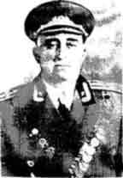 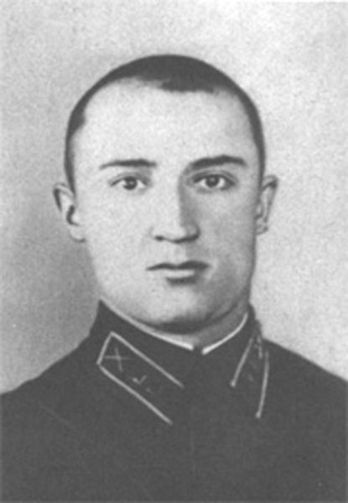 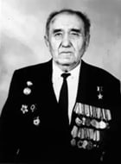

Народы Карачая широко поддержали и призыв о помощи фронту. К 1 января 1942г. трудящиеся собрали и отправили для Красной Армии свыше 6 вагонов коллективных и индивидуальных подарков и 70 тыс. тёплых вещей.

С 12 августа 1942г. по 18 января 1943г. территория КАО была оккупирована фашистскими войсками. За 5,5 месяцев фашисты расстреляли тысячи граждан, уничтожили и вывезли 150тыс. голов скота.

В то время, когда карачаевский народ отдавал все силы на восстановление разрушенного хозяйства области, в кабинетах ведомства Л.П.Берии готовился развёрнутый план депортации народов. Под видом "отдыха" в карачаевских селениях были расквартированы войска НКВД, которые тайно собирали информацию о народе. Приостановился и призыв в армию карачаевцев. 12 августа 1943г. Ставропольский краевой комитет партии и крайисполком принимают постановление "О фактах политической беспечности в отношении лиц, активно сотрудничавших с немцами в период оккупации края". Это постановление усилило процесс выявления "новых изменщиков родины", активизировало работу карательных органов.

В высших эшелонах власти готовились законодательные акты о выселении и расселении народов Северного Кавказа на новых местах. Ещё до официального Указа о выселении карачаевцев в Казахской и Киргизской ССР шла активная подготовка к приёму переселенцев на новых местах. Так,9 октября 1943г. ЦК и Совнарком Казахской ССР обязал Джамбульский обком и облисполком подготовиться к приёму, размещению и трудоустройству спецпереселенцев из Северного Кавказа. Для оказания "практической помощи спецпереселенцам" был командирован уполномоченный НКВД Попов. Таким образом, Указ Президиума Верховного Совета СССР от 12 октября 1943г. о выселении карачаевцев подводил черту под всей подготовительной работой. А сам Указ являлся лишь формальным юридическим актом, давшим возможность 2 ноября 1943г. выселить весь карачаевский народ в Казахстан и Среднюю Азию.

В Указе главным обвинением и поводом к выселению выдвигалось поголовное сотрудничество с врагом. Эта вопиющая ложь не выдерживает никакой критики. По официальным данным прокуратуры КАО на всей территории области было возбуждено 673 судебных дела за измену и сотрудничество с фашистами. Из них были переданы в суд 449 дел, прекращено 127, не расследовано 97. К уголовной ответственности были привлечены за измену Родине 250-270 чел, что составляет 0,3 % от 88тыс. карачаевского населения. Нужно отметить, что карачаевцы не создавали никаких формирований, которые бы вели совместно с фашистами карательные операции в отношении Красной Армии и народа. Преступления совершали отдельные люди, которые служили фашистам.

Ведомство Л.П.Берии сгущало даже незначительные события в Карачае, чтобы подвести обоснование своим уже давно разработанным планам, или просто выдумывало обвинения против карачаевского народа. Главными из них являлись лживые обвинения о якобы пленении карачаевцами 530 красноармейцев до прихода немцев и их расстрел, а так же соучастие в убийстве больных детей в Нижней Теберде, и о формировании карачаевцами 65 банд. "Установить количество действовавших банд не представилось возможным", отмечалось в документе бывшего КГБ СССР. В официальном ответе зам. Прокуратуры РСФСР отмечается то, что на территории КАО действовали единичные банды количеством 5-6 человек. КГБ СССР, в свою очередь, также опроверг ложные обвинения, выдвигавшиеся против карачаевского народа. В официальном ответе КГБ СССР на запрос народного депутата СССР И. Хачирова отмечается, что "в ходе проведённого дополнительного расследования не нашли подтверждения данные об убийстве детей и воспитателей в районе аула Н.-Теберда. Не нашёл также подтверждения факт расстрела красноармейцев в ауле Учкулан".

Как видно, выше приведённые документальные данные говорят о том, что немецким оккупантам служило небольшое количество карачаевцев-предателей. Тогда возникает вопрос: почему был обвинён весь карачаевский народ? Почему геноцид по национальному признаку применялся к одним народам, а к другим - нет? Почему выселяли народы избирательно? Многие учёные объясняют это негласным желанием И.В.Сталина и Л.П.Берии расширить территорию Грузинской ССР. Так, доктора исторических наук Х.-М. Ибрагимбейли, Ж.Ж. Гакаев, кандидат экономических наук М. Узденов считают, что выселение народов Северного Кавказа было связано с желанием расширить этническую территорию исторической Грузии. Имеющиеся в распоряжении документы, официальные ответы государственных органов на запросы и сведения, опубликованные в научных изданиях позволяют выделить 3 основные причины для выселения карачаевцев, балкарцев, чеченцев и ингушей: 1) расширение этнической территории Грузинской ССР; 2) стремление переложить вину на карачаевцев за военные неудачи в важном военно-стратегическом участке и тем самым снять вину с М.А.Суслова и 3) наказать народы за то, что они с первых дней советской власти противодействовали государственным. мероприятиям.

В ноябре 1943г. было положено начало поголовному переселению "народов- предателей" Северного Кавказа. Первым в течение двух дней был выслан карачаевский народ - 69267 человек (15980 семей); в том числе 12500 мужчин, 19444 женщин, 36670 детей были погружены в эшелоны товарных вагонов и отправлены на восток страны.

Важная роль в осуществлении операции отводилась 3-му Ордена Красного Знамени отдельному мотострелковому полку из войск НКВД СССР. А накануне выселения карачаевцев в г. Микоян-Шахар (ныне Карачаевск) прибыл зам. Л.П.Берии генерал А.И.Серов со специальной миссией - дать последние указания по успешному выполнению запланированной акции. Операцию проводил командир полка полковник Харьков, его заместители подполковник Котляр и майор Кринкин. 2 ноября 1943 г., глубокой ночью сотни "студобеккеров", полученных из Америки по Ленд-лизу, направились в места проживания карачаевцев. Офицеры и солдаты, сидящие в машинах, хорошо знали, в какой дом, в какую дверь они войдут, чтобы выселить проживающих там людей. Они знали не только дома, но и лица тех, на кого направят автоматы, потому что в период многомесячного "отдыха" многие из них нередко бывали у карачаевцев, собирая тайно информацию, и не раз пили айран у гостеприимных хозяев. Свет сотен фар, освещавших ущелье, гул машин не смогли сделать начало операции незамеченной, тем не менее, люди спали, не подозревая ни о чём. Стук автоматных прикладов в дверь разбудил женщин, детей, стариков. Внезапность операции имела большие трагические последствия для карачаевцев. Как известно, экономическая жизнь в Карачае проходила в далёких от населённых пунктов местах - кошах, фермах, в отгонных выпасах, а также на так называемых "прирезках", отдалённых от аулов расстоянием 200- 300км. Хватая людей вне дома, на местах их работы, и в дальнейшем не давая им возможности присоединиться к своим семьям, энкэвэдэшники уже в первые же дни выселения разобщили тысячи семей друг от друга. Каждая машина и вагон охранялись солдатами, и они не позволяли людям переходить к своим, не смотря на их просьбы.

Через 4 дня, 6 ноября 1943 г., Совнарком СССР в спешном порядке утвердил постановление за № 1221-368СС "О порядке заселения районов бывшей КАО Ставропольского края", по которому территория КАО разделялась на три части: южная часть передавалась Грузии, северная, восточная и часть западной - Ставропольскому краю, а остальная западная часть Краснодарскому краю. Одновременно спешно менялись и названия населённых пунктов, чтобы ничто не напоминало об опальном народе.

Всего расселено карачаевцев: а) на территории Казахстана - 12298 семей (45 427 чел.); б) на территории. Киргизии - 5432 семей (22900 чел.) Жёсткие условия проживания в местах ссылки, отсутствие элементарных социально-бытовых условий, массовый голод, частые вспышки инфекционных заболеваний, тяжёлый женский и детский труд, постоянное нервно- эмоциональное напряжение ссыльных, репрессивный характер надзора повлекли за собой массовую смертность среди карачаевцев, ослабление генофонда и здоровья выживших. По определению историка А.Некрича, у карачаевцев погибло более 30% населения. Погибло только одних детей более 22 тыс. Смертность была настолько высока, что уровень 1943 г. (88тыс.) карачаевцами был достигнут только к 1959 г., т.е. через 16 лет после выселения.

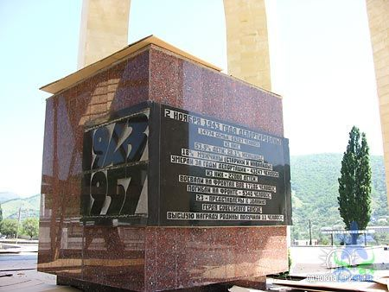

Несмотря на неизмеримые потери, карачаевский народ выстоял и выжил. Все мы живём с вами в одном доме на родной и близкой планете Земля, согреты лучами одного щедрого для каждого Солнца и забываем об этом; враждуем, уничтожаем, унижаем, друг друга, тогда как только благодаря любви происходит сближение душ. Любовь - единственный путь к объединению всех индивидов, обществ и народов в одно целое. Пора осознать, что прогресс невозможен без решения наболевших национальных вопросов, что именно национальный фактор предопределяет всестороннее развитие человечества не только в нашей стране, но в мировом - на всей планете Земля - масштабе.